**Тема уроку**. Узагальнення знань з теми «Основні класи неорганічних сполук».

**Мета**: підготуватися до контрольної роботи.

**Повторіть §27- 37.**

Перелік питань, на які потрібно звернути увагу при підготовці до контрольної роботи.

1. Вибрати формули оксидів, назвати їх, вказати, які належать до кислотних, а які до основних.

Mg(OH)2, SО3, HNО3,К2О, Zn(NО3)2.

Вказати формулу сполуки, яка при взаємодії з водою утворює луг.

1. Формули кислот та їх класифікація.

Н3ВО3, HNО3, H2SО4;

Хімічні властивості кислот.

Ознака взаємодії металу з кислотою.

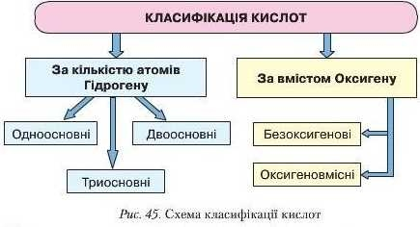

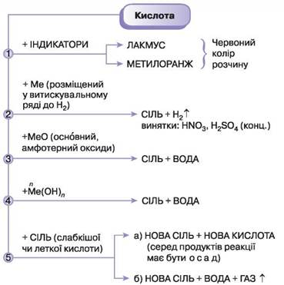

1. Типи реакцій. За рівнянням реакції встановити її тип.

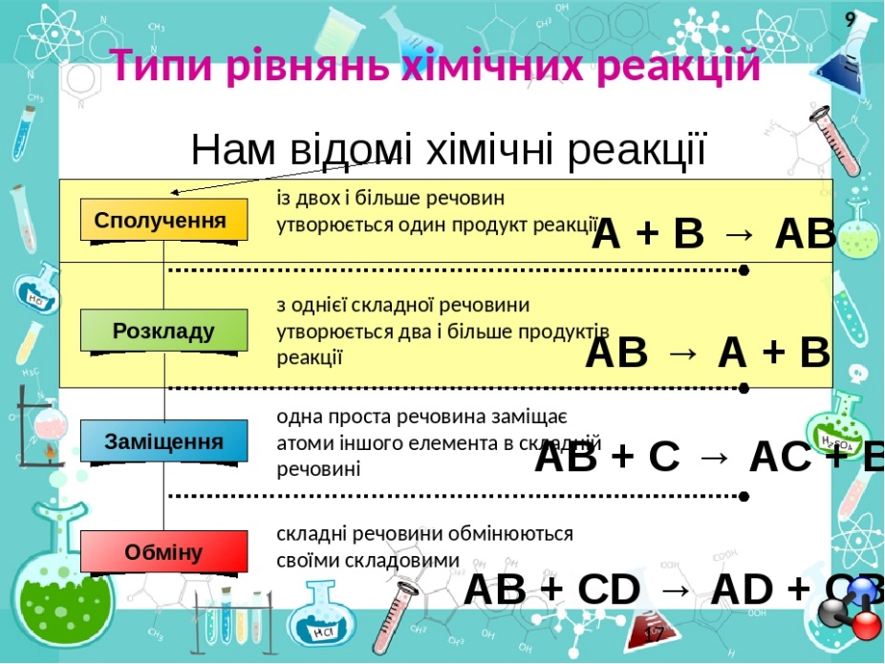

1. Відповідність реагенту і продукту реакції.

**В)** ... + Н3РО4→Mg3(PО4)2+H2О; **1.**MgO;

**2.**Р2О5;

**3.**Mg.

1. Задача на визначення об’єму водню при взаємодії хлоридної або сульфатної кислоти з певними металами, маси яких відомі за умовою.

Приклад.

З хлоридною кислотою реагує 1,5 г алюмінію. Який об’єм водню виділився?

m(Al)=1,5 г. 2Al + 6HCl = 2AlCl3 +3H2

-------------- 2 моль 3 моль

V(H2)- ? n(Al)= 1,5г : 27 г/моль = 0,05 моль.

n(Al) = 2

n(H2) 3

n(H2) = 0,05 *3 :2=0,075 моль.

V(H2) = n* Vm= 0,075моль *22,4 л/моль = 1,68 л.

Відповідь: V(H2) = 1,68 л.

**Завдання.**

**Повторіть** **§27- 37. Підготуйтесь до контрольної роботи.**

Розгляньте зразок виконання роботи.

***І рівень (по 1 балУ)***

*Завдання з вибором однієї правильної відповіді:*

1. Позначте формулу основного оксиду:

**A** ZnO;**Б** ВеО;**В** Fe2О3;**Г) К2О.**

1. Позначте формулу карбонатної кислоти:

**А** НС1; **Б** HNО3;**В) Н2СО3;****Г** НВг.

1. Позначте назву речовини, формула якої N2О5:

**А** нітроген(ІІІ) оксид;**Б** нітратна кислота;

**В) нітроген(V) оксид;****Г** нітроген(І) оксид.

1. Позначте ряд, у якому послідовно записані формули одно-, дво-, триосновних кислот:

**А** Н3ВО3, HNО3, H2SО4; **Б** НС1, HNО3, НВг;

**В) HNО3, H2SО4, H3BО3;****Г** Н3ВО3, НРО3, Н4Р2О7.

1. Позначте ряд, що утворений лише з формул основних оксидів:

**A** ZnO, К2О, ВеО;**Б** CaO, А12О3, Na2О;

**В) MgO, К2О, Na2О;****Г** CuO, К2О, Fe2О3.

1. Позначте ознаку взаємодії цинку з хлоридною кислотою:

**А** бурий драглистий осад;**Б** бурий розчин;

**В) безбарвний газ;****Г** сіро-зеленкуватий осад.

***ІІ рівень (по 1,5 балу)***

*Завдання з вибором кількох правильних відповідей:*

1. З якими металами буде реагувати хлоридна кислота:

**А) Ca;**  **Б**Cu ; **В)Fe;** **Г) А1.**

*Завдання на встановлення відповідності*

1. Установіть відповідність між схемами реакцій та формулами одного з ре­агентів:

**А**... + О2→SО2; **1**H2SО3;

**Б**... + Н2О→H2SО3;**2**S;

**В...** + К2О→ + K2SО3+ Н2О; **З**К;

**Г***... +* Н2О→ Н2СО3.**4**SО2**;**

**5** СО2.

**А-2 В-1**

**Б-4 Г-5**

***ІІІ рівень ( 3 бала):***

1. Обчисліть, коли утвориться більше водню: у результаті взаємодії хлоридної кислоти з магнієм масою 4,8 г чи з цинком масою 6,5 г.

**2HCl + Mg = MgCl2 + H2; n(Mg)= m:М= 4,8: 24=0,2(моль); n(H2)= 0,2 моль;**

**V(H2)= 0,2* 22,4= 4,48 (л).**

**2HCl + Zn = ZnCl2 + H2; n(Zn)= m:М= 6,5: 65= 0,1(моль); n(H2)= 0,1 моль;**

**V(H2)= 0,1* 22,4= 2,24 (л).**